Tillsynsbegäran – information om höga naturvärden i avverkningsanmälan A 31042-2026 i Norsjö kommun
Denna tillsynsbegäran behandlar höga naturvärden i avverkningsanmälan A 31042-2026 i Norsjö kommun som inkom 2026-07-11 och omfattar 22,6 ha.
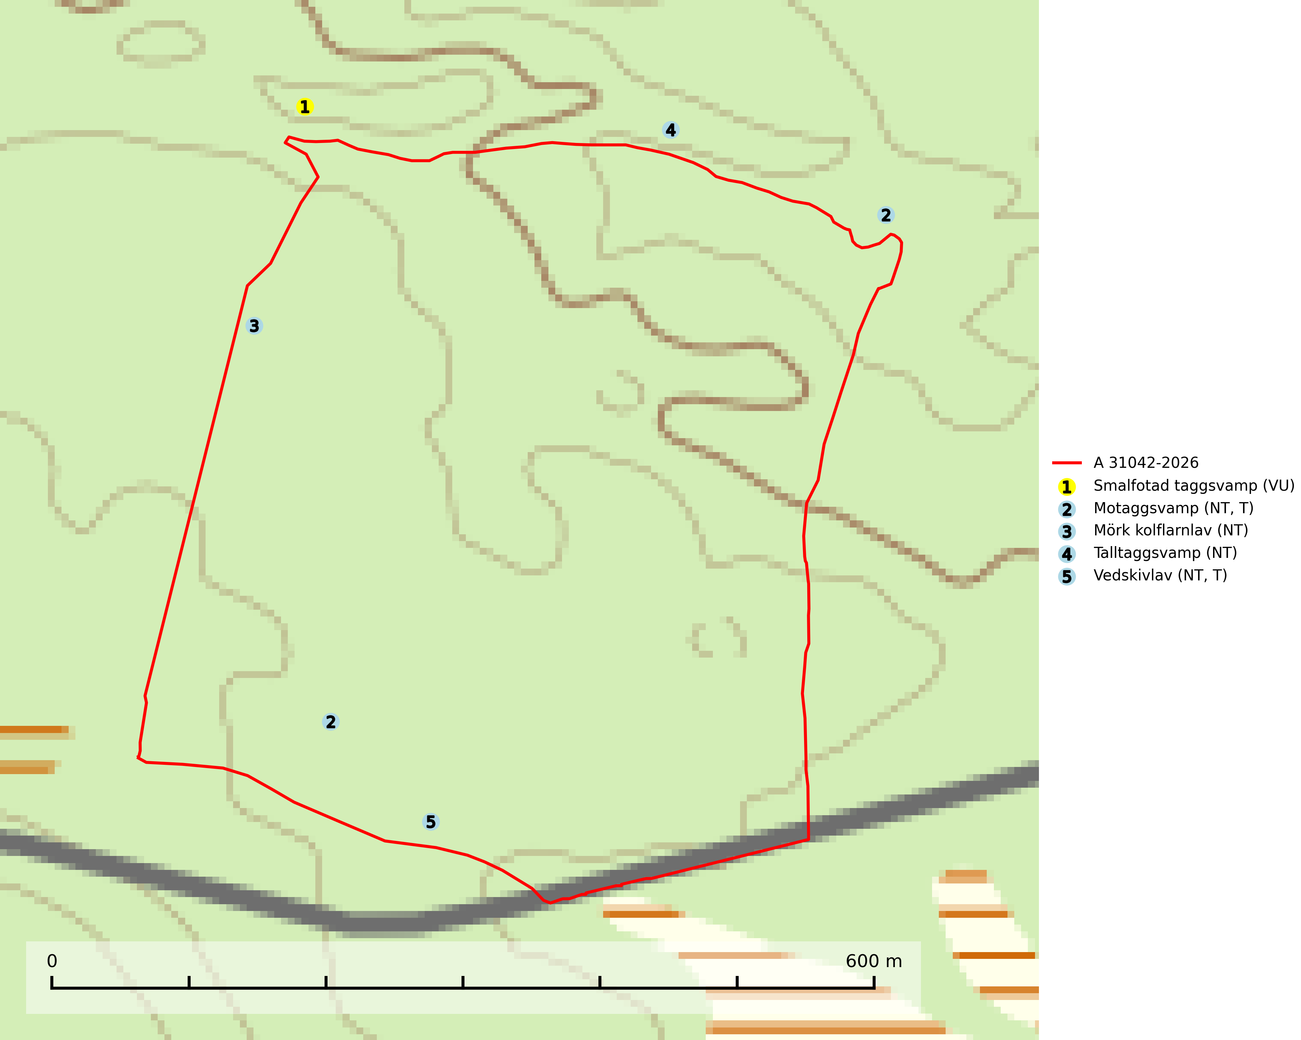
Figur 1. Fyndplatser för naturvårdsarter i och inom 25 meter från avverkningsanmälan. Markörer utan svart kant är placerade på fyndplatsen. Markörer med svart kant är placerade vid sidan av fyndplatsen har ett svart streck som visar fyndplatsens exakta position. Kartans mittpunktskoordinat är N 7215977, E 724467 i SWEREF 99 TM.
I och inom 25 meter från avverkningsanmälan finns fynd av 5 naturvårdsarter, varav 5 är rödlistade och 2 är typiska (T): smalfotad taggsvamp (VU), motaggsvamp (NT, T), mörk kolflarnlav (NT), talltaggsvamp (NT) och vedskivlav (NT, T). Se Figur 1.

Tillsynsbegäran
Vi begär härmed att Skogsstyrelsen fattar beslut enligt miljöbalken som säkerställer att skogens höga naturvärden bevaras samt att EU-lagstiftning efterlevs och att artskyddsbrott förhindras.
Vi önskar även ta del av de ställningstaganden och beslut som myndigheten meddelar till följd av aktuell avverkningsanmälan och föreningens inlaga (se 34 § förvaltningslagen).

Naturvårdsarter och fridlysta arter
Nedan följer beskrivningar av de naturvårdsarter och fridlysta arter som har sina livsmiljöer och växtplatser i den avverkningsanmälda skogen. De påträffade naturvårdsarterna är ett tydligt kvitto på att det rör sig om en skog med höga naturvärden.
Smalfotad taggsvamp (VU), rödlistad som sårbar, växer på marken under lågor eller fallna stubbar i brandpräglad torr tallskog med lång kontinuitet. Arten är starkt associerad till kolad ved från tallar som sannolikt varit med om flera historiska skogsbränder. Detta är en process som kan ta många hundra år och det tar således mycket lång tid att återskapa lämpliga substrat. Smalfotad taggsvamp är placerad i toppen av Skogsstyrelsens värdepyramid för bedömning av skog med höga naturvärden samt globalt rödlistad som sårbar (VU) vilket innebär att Sverige har ett internationellt ansvar för arten (IUCN Redlist, 2024; Nitare & Skogsstyrelsen, 2019; SLU Artdatabanken, 2024).
Motaggsvamp (NT) bildar mykorrhiza med tall i tallskog och hittas huvudsakligen i äldre, glesare skogsbestånd och hällmarksimpediment. Arten hotas främst av skogsavverkning och tycks försvinna efter slutavverkning, markberedning och plantering. Motaggsvamp är typisk art för 9010 Taiga (SLU Artdatabanken, 2024).
Mörk kolflarnlav (NT) är brandberoende och växer nästan uteslutande på kolad hård kärnved av tall. Arten förekommer främst i glesa, öppna tall- och blandbarrskogar av naturskogskaraktär och etableringen verkar ske sent efter brand, kanske först efter 100–300 år. Mörk kolflarnlav indikerar skog med höga naturvärden och vanligast är att den påträffas på rester av nedbrunna torrakor och högstubbar och lågstubbar som är så grova att hela innandömet är urbränt. Tall- och blandbarrskogar av naturskogskaraktär med spår av återkommande bränder hyser höga biologiska värden och bör skyddas (SLU Artdatabanken, 2024).
Talltaggsvamp (NT) förekommer främst i tallnaturskogar eller tallskogar av kontinuitetsskogskaraktär där den bildar mykorrhiza med tall. Särskilt frekvent är den i sandtallskogar med inslag av gamla träd, t.ex. på grusåsar, stränder och sandhedar. Arten hotas främst av skogsavverkning och tycks försvinna efter slutavverkning, markberedning och plantering. Talltaggsvamp är globalt rödlistad som nära hotad (NT) vilket innebär att Sverige har ett internationellt ansvar för arten (IUCN, 2025; SLU Artdatabanken, 2024).
Vedskivlav (NT) växer på gammal, torr, exponerad, hård kärnved av framförallt tall i naturskogsartade bestånd. Avverkning av tallskog av naturskogskaraktär med spår av återkommande bränder är ett hot. Mängden lämplig ved att växa på för vedskivlav minskar, dels på grund av naturlig nedbrytning men framförallt på grund av att de förstörs i samband med slutavverkningar, gallringar och markberedning. Tall- och blandbarrskogar av naturskogskaraktär med spår av återkommande bränder bör skyddas. Vedskivlav är typisk art för 9010 Taiga (SLU Artdatabanken, 2024).

